Міністерство освіти і науки України
Київський національний університет імені Тараса Шевченка
Факультет інформаційних технологій
Кафедра програмних систем і технологій
ЗВІТ
з лабораторної роботи №3
Тема:
«Розробка програмного забезпечення для обробки зображень:
об'єднання зображень, створення водяного знаку та слайд-шоу»
Дисципліна: «Комп'ютерна графіка та візуалізація»
Спеціальність 121 «Інженерія програмного забезпечення»
Виконав(ла): Сивопляс Максим
студент(ка) 2 курсу, група 23
Перевірив(ла): ___________________
Київ — 2026

ЗАВДАННЯ ДЛЯ ВИКОНАННЯ
Для виконання лабораторної роботи можна використовувати будь-яку мову програмування та бібліотеки для роботи із зображеннями. Для виконання завдань даної лабораторної роботи використовуйте програму, розроблену під час виконання лабораторних робіт №1 і №2.
1. Об'єднання зображень
Програмно реалізуйте можливість об'єднувати два зображення горизонтально або вертикально. При цьому користувач повинен мати можливість вибрати напрямок об'єднання та обрати зображення для об'єднання.
2. Створення водяного знаку на зображенні
Розробіть інструмент для додавання водяного знаку до зображення. Користувач повинен мати можливість вибрати текст водяного знаку, його положення та прозорість, розмір, колір та будь-які інші параметри тексту.
3. Створення слайд-шоу
Створіть простий програвач, який відтворює послідовно зображення, які було отримано в результаті виконання попередніх завдань лабораторних робіт, з певною затримкою, створюючи ефект слайд-шоу.
Опис ходу виконання завдань та використаних функцій
1. Об'єднання зображень (горизонтально та вертикально)
Хід виконання: Реалізовано власний алгоритм попіксельного об'єднання двох зображень у горизонтальному або вертикальному напрямках. При об'єднанні враховуються розміри вихідних зображень, обчислюються підсумкові габарити матриці та заповнюються пікселі кожного зображення.
Використані функції:
• load_image(), save_image() (Pillow) — завантаження у форматі RGB та збереження результуючого зображення.
• merge_horizontal(), merge_vertical() — власні попіксельні алгоритми горизонтального та вертикального зшивання матриць пікселів.
• combine_two_images() — функція обробки файлів та збереження результату.

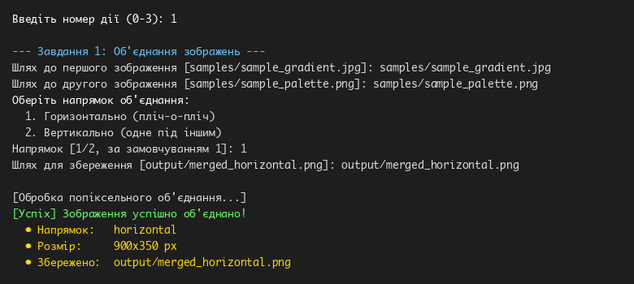
2. Створення водяного знаку на зображенні
Хід виконання: Реалізовано накладання текстового напівпрозорого водяного знаку на зображення з можливістю вибору тексту, позиції (кути, центр або точні координати X, Y), коефіцієнта прозорості (альфа-каналу), розміру шрифту та кольору тексту за алгоритмом лінійного альфа-змішування (Alpha Blending).
Використані функції:
• ImageDraw.Draw(), ImageFont.truetype() (Pillow) — формування текстового шару з налаштованим шрифтом та кольором.
• blend_watermark() — власний алгоритм попіксельного накладання шару водяного знаку на базове зображення.
• add_text_watermark() — функція розрахунку координат розміщення та нанесення водяного знаку.

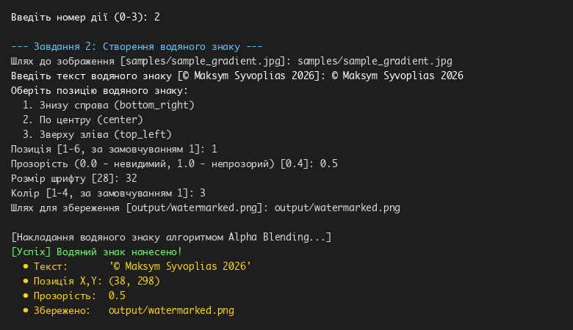
3. Створення слайд-шоу
Хід виконання: Розроблено програвач для послідовного показу набору зображень з обраної директорії (наприклад, output/ або samples/) з налаштуванням часу затримки між слайдами.
Використані функції:
• glob.glob(), os.path.exists() — пошук та перевірка наявності підтримуваних графічних файлів.
• plt.subplots(), ax.imshow(), plt.pause() (matplotlib) — ініціалізація вікна, циклічне оновлення слайдів та організація затримки показу.
• play_slideshow() — функція відтворення слайд-шоу.

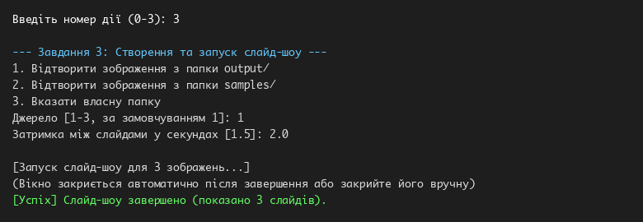
4. Лістинг програми з коментарями: https://github.com/max93139/Computer-Graphics_Labs_Maksym_Syvoplias
Висновок
У ході лабораторної роботи було розроблено програму для обробки зображень, яка забезпечує попіксельне горизонтальне та вертикальне об'єднання зображень, нанесення регульованого напівпрозорого текстового водяного знаку за формулою Alpha Blending, а також автоматичне відтворення послідовності зображень у форматі слайд-шоу з можливістю встановлення затримки. У процесі виконання роботи закріплено практичні навички роботи з матрицями пікселів, композицією шарів та засобами візуалізації графічних даних.

